# 微信 & 微信公众平台

微信：即时通讯工具。点对点。

公众：一对多。一个账号被其他用户所关注。

公众平台官网：

<https://mp.weixin.qq.com/>

该公众平台可以完成的任务：开发者文档

<http://mp.weixin.qq.com/wiki/home/index.html>

必要：公众号

<https://mp.weixin.qq.com/cgi-bin/readtemplate?t=register/step1_tmpl&lang=zh_CN>

开发阶段：注册测试号！

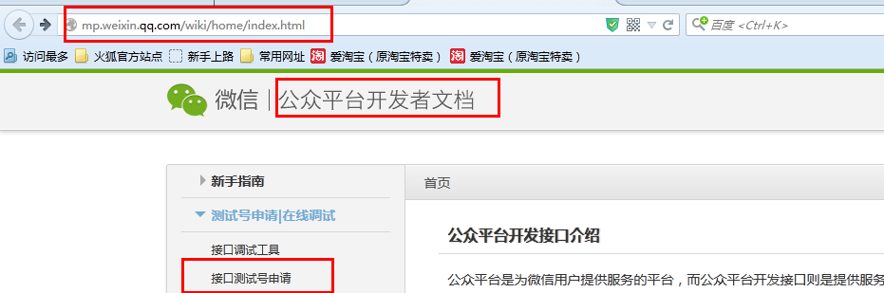

微信扫一扫登陆后获得测试公众信息：

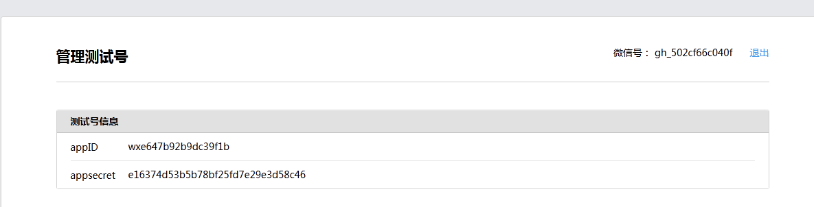

开发模式如下：



当需要某个特定功能时：

向哪个URL发送什么样的请求同时携带什么数据？

当某个特定事件发生时：

公众平台服务器，回向我们的开发者服务器发送什么请求，携带什么数据？

## Access_Token

访问标识

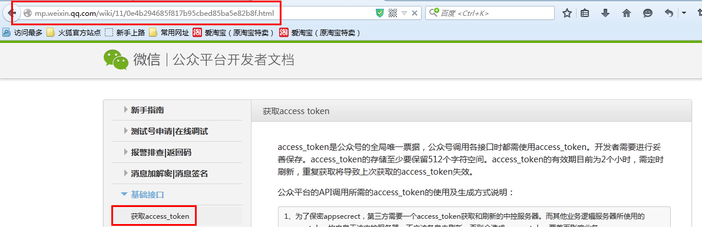

来源，依赖 appid，appsecret，标识，由公众平台服务器生成：

此时，api接口如下：

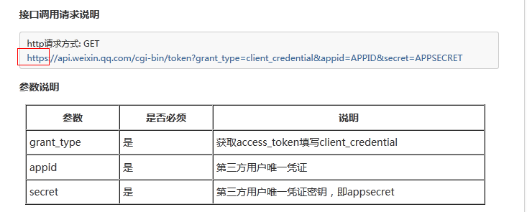

当对该URL做出请求时，会返回下面的json格式的数据：

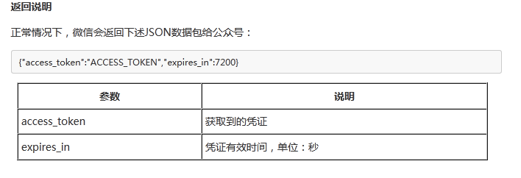

该结果表明了，access_token及其有效期。

开发者，利用PHP代码，完成请求并获取响应数据：

## 生成QRCode

QRcode，二维码（条形码，QRCode），quick response Code（快速响应码）

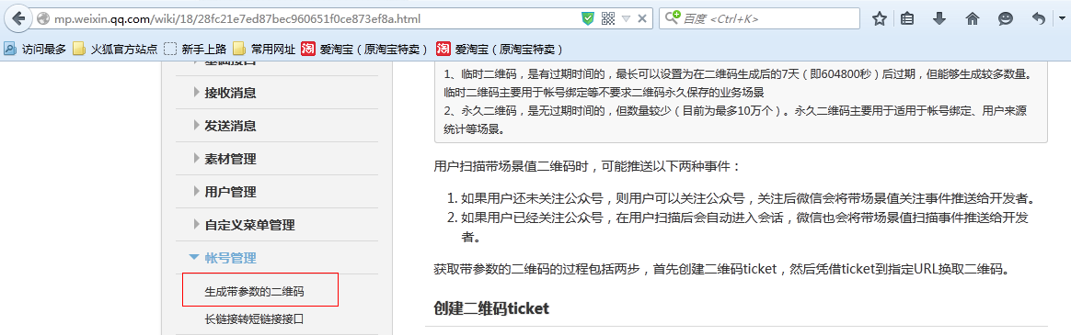

开发者，请求公共平台服务器，帮助生成：

分两步：

1获取ticket，一个用于在公众平台服务器上获取二维码的票据。

2利用ticket，获取二维码图片内容。

### Ticket获取

API

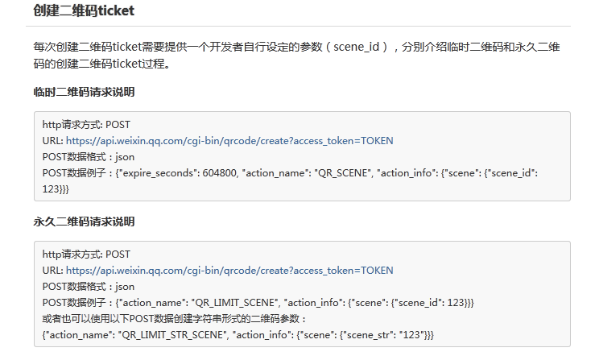

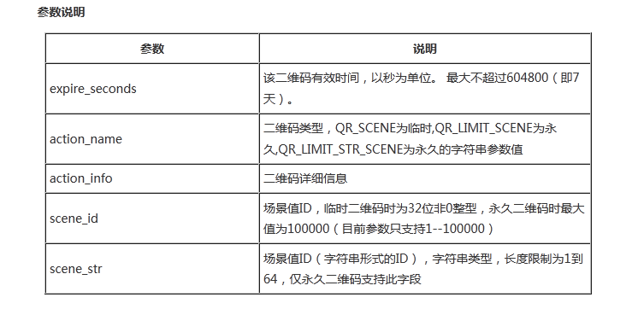

二维码分成 永久（数量有限，支持字符串和数值型）的和临时的（数量无限，支持数值型）：

响应数据：

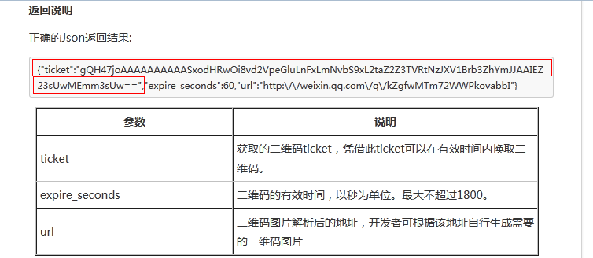

### 利用ticket获取二维码

